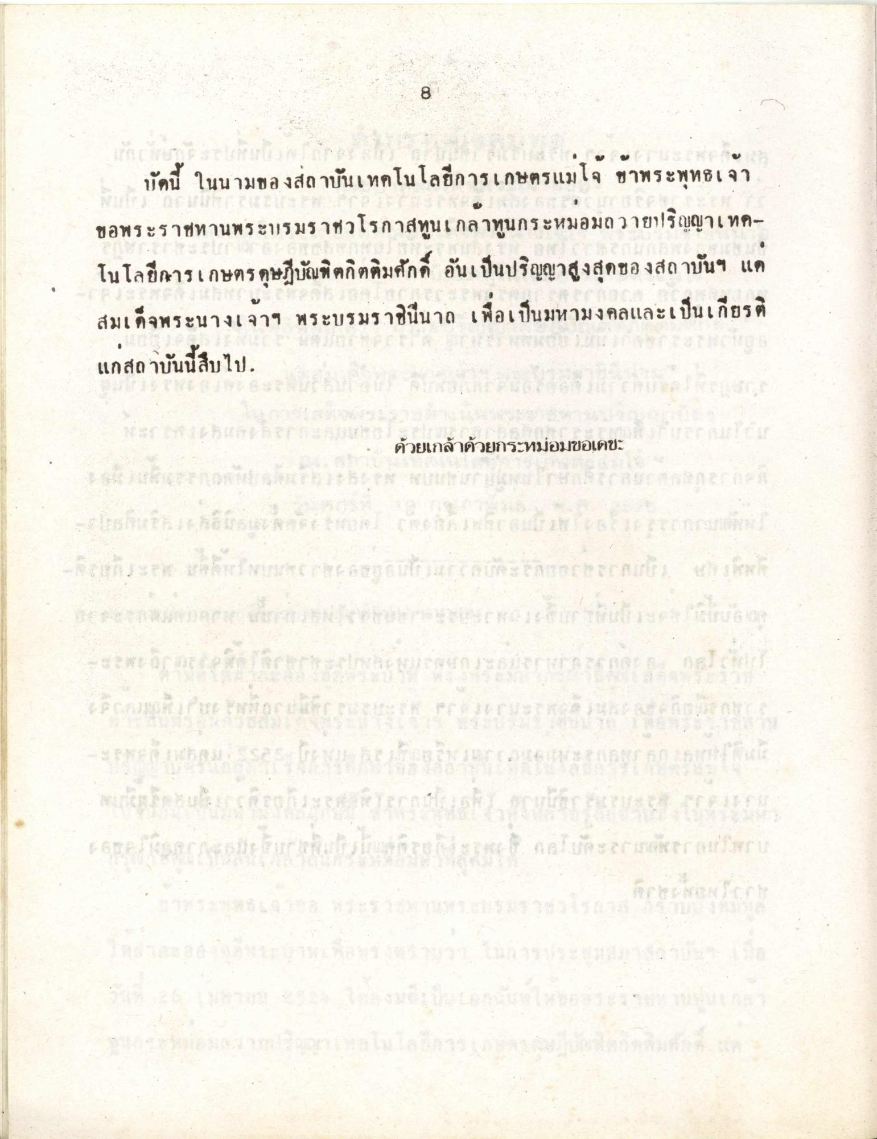
บัดนี้ ในนามของสถาบันเทคโนโลยีการเกษตรแม่โจ้ ข้าพระพุทธเจ้า ขอพระราชทานพระบรมราชวโรกาสทูนเกลาทูนกระหม่อมถวายปริญญาเทคโนโลยีการเกษตรดุษฎีบัณฑิตกิตติมศักดิ์ อันเป็นปริญญาสูงสุดของสถาบันฯ แด สมเด็จพระนางเจ้าฯ พระบรมราชินีนาถ เพื่อเป็นมหามงคลและเป็นเกียรติ แกสถาบันนี้สืบไป.
-
ด้วยเกล้าด้วยกระหม่อมขอเดชะ
0 18 ตรมาตยสารมาก
สน
อาการ

